**Приложение 1.**

**Паспорт урока**

Тема «**Чтение графиков. График плавления и отвердевания кристаллических тел».**

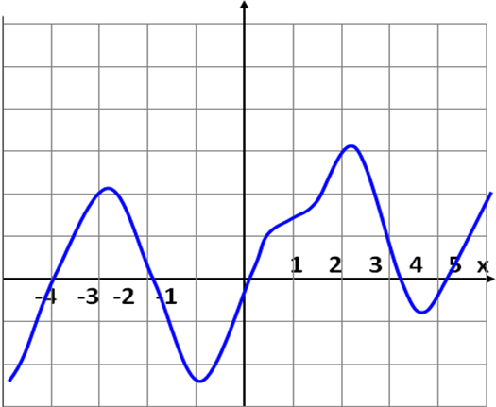**Задание 1.** Прочитайте график функции

1. D(f) =
2. yнаиб.= при х =
3. yнаим.= при х =
4. непрерывность –
5. у = 0 при х =
6. y>0 при x∈

y<0 при x∈

1. функция возрастает на

функция убывает на

1. E(f) =

**Задание 2.**

Схематично изобразите соответствующие графики линейной функции



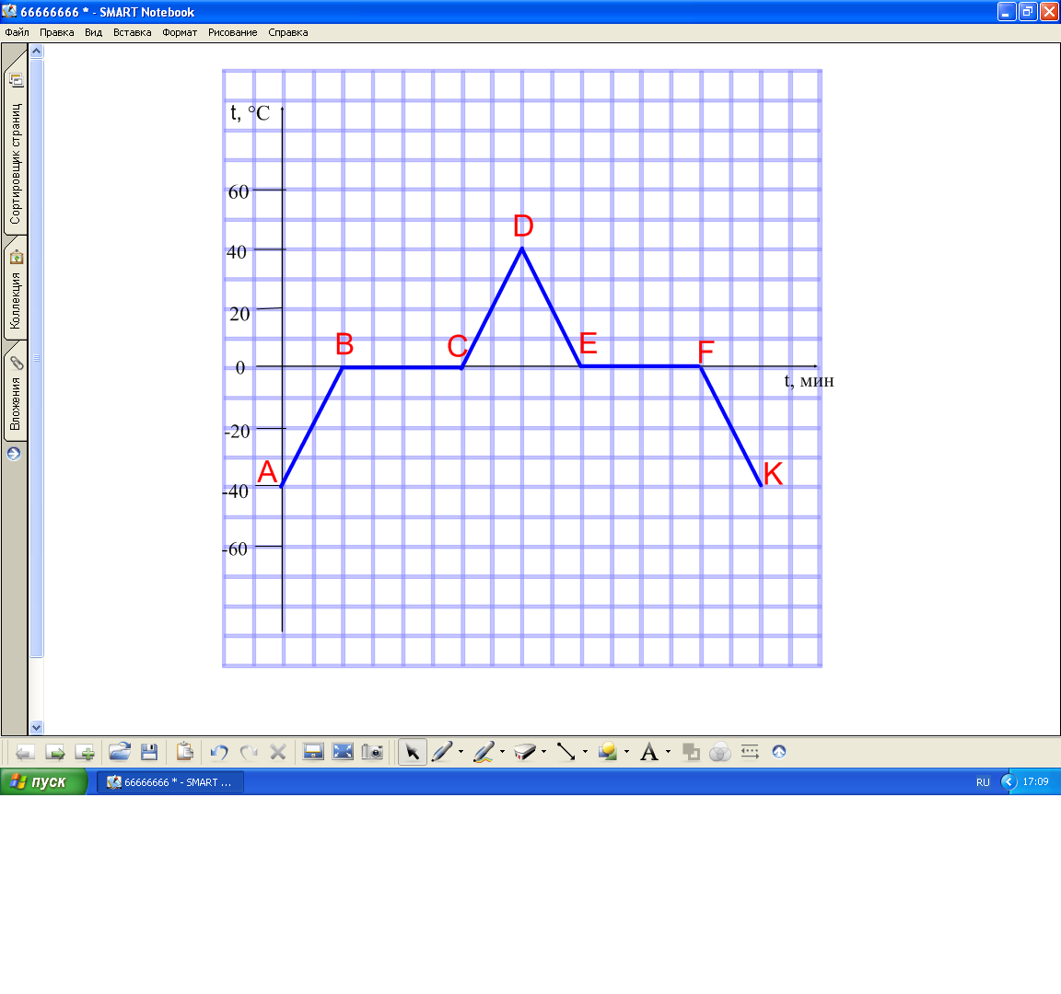**Задание 3.**

С помощью графика заполнить таблицу.

|  |  |  |  |  |  |
| --- | --- | --- | --- | --- | --- |
| Участок графика | Название процесса | Что происходит с веществом | График процесса | Знак k | Свойство функции |
| AB |  |  |  |  |  |
| BC |  |  |  |  |  |
| CD |  |  |  |  |  |
| DE |  |  |  |  |  |
| EF |  |  |  |  |  |
| FK |  |  |  |  |  |